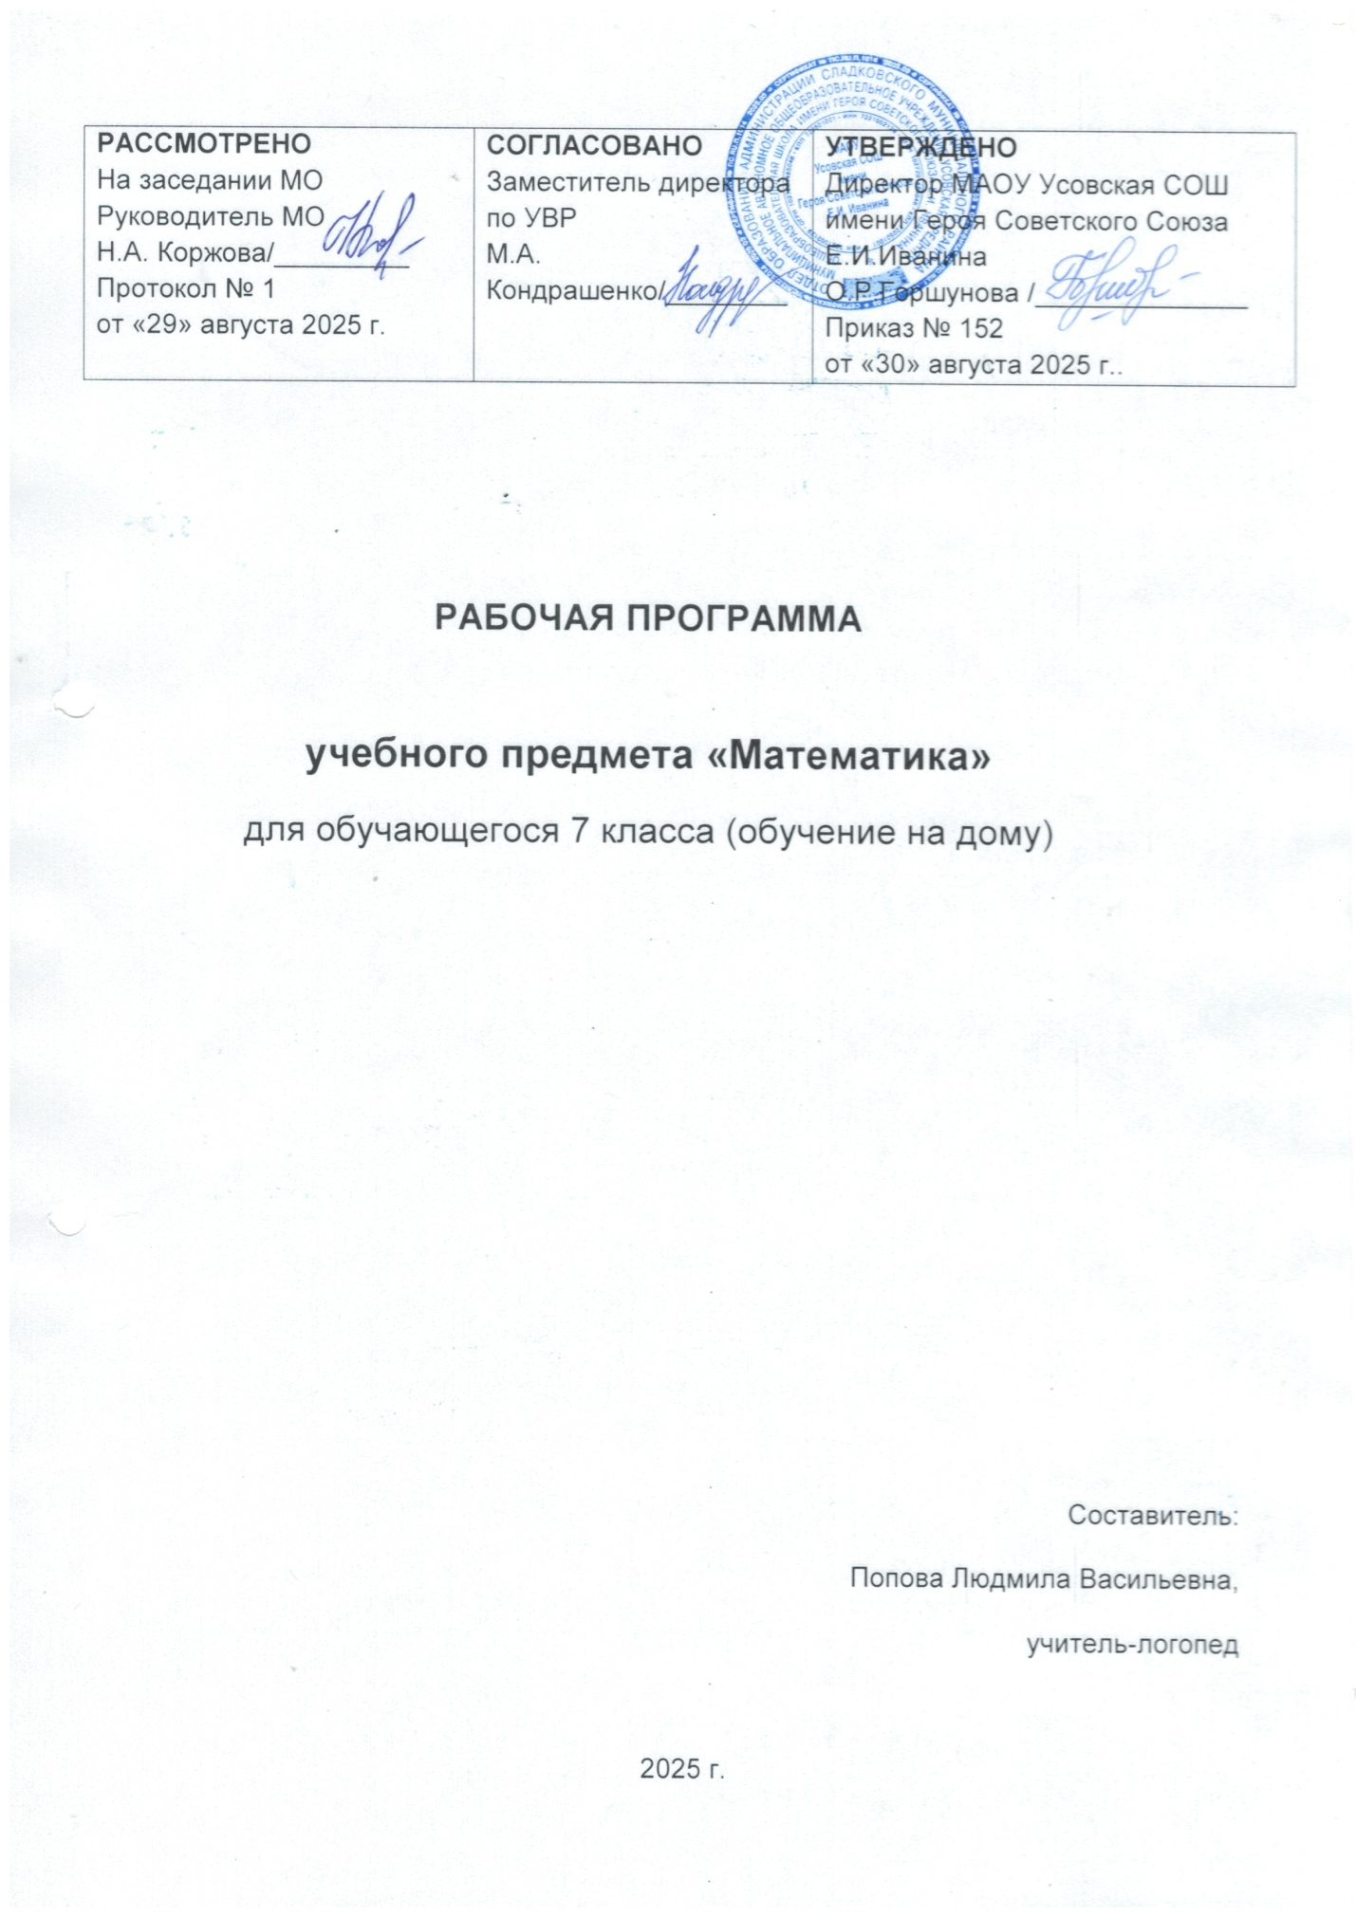

Пояснительная записка
Данная рабочая программа составлена на основании требований к ФАООП ООО для обучающихся с ограниченными возможностями здоровья, с учётом рекомендаций ТПМПК, в соответствии с Учебным планом МАОУ Усовская СОШ им. Героя Советского Союза Е.И. Иванина на 2025-2026 учебный год.

Общая характеристика учебного предмета
Актуальность
Математика, являясь одним из важных общеобразовательных предметов, готовит учащихся с отклонениями в интеллектуальном развитии к жизни и овладению доступными профессионально-трудовыми навыками. Процесс обучения математике неразрывно связан с решением специфической задачи специальных (коррекционных) образовательных учреждений VIII вида — коррекцией и развитием познавательной деятельности, личностных качеств ребенка, а также воспитанием трудолюбия, самостоятельности, терпеливости, настойчивости, любознательности, формированием умений планировать свою деятельность, осуществлять контроль и самоконтроль.
Цель:
расширение у учащихся с нарушением интеллекта жизненного опыта, наблюдений
о количественной стороне окружающего мира; использование математических знаний в повседневной жизни при решении конкретных практических задач.
Задачи:
формирование начальных временных, пространственных, количественных представлений, которые помогут учащимся в дальнейшей трудовой деятельности;
повышение уровня общего развития учащихся, коррекция и развитие познавательной деятельности и личностных качеств;
воспитание трудолюбия, самостоятельности, терпеливости, настойчивости, любознательности;
формирование умений планировать свою деятельность, осуществлять контроль и самоконтроль;
формирование и развитие речи учащихся;
коррекция нарушений психофизического развития детей.
Рабочая программа по математике определяет базовый уровень подготовки обучающихся в соответствии со стандартом основного общего образования по математике.
Программа рассчитана на обучающегося с недостаточной математической подготовкой, имеющего задержку умственного развития, ограниченные возможности здоровья.
При составлении программы учитывались следующие особенности ученика: неустойчивое внимание, малый объем памяти, затруднения при воспроизведении материала, несформированность мыслительных операций, анализа, синтеза, сравнения, слабое развитие навыка чтения, устной и письменной речи.
Процесс обучения имеет коррекционно-развивающий характер.

Основные направления коррекционной работы:
развитие зрительного восприятия и узнавания;
развитие пространственных представлений и ориентации;
развитие основных мыслительных операций;
развитие наглядно-образного и словесно-логического мышления;
коррекция нарушений эмоционально-личностной сферы;
обогащение словаря;
коррекция индивидуальных пробелов в знаниях, умениях, навыках.

Место предмета в учебном плане
На реализацию программы по математике в учебном плане для индивидуального надомного обучения предусмотрено 68 часов: 2 часа в неделю, 34 учебных недели.

Ценностные ориентиры содержания курса
- понимание математических отношений является средством познания закономерностей существования окружающего мира, фактов, процессов и явлений, происходящих в природе и в обществе (хронология событий, протяженность по времени, образование целого из частей, изменение формы, размера и т.д.);
- математические представления о числах, величинах, геометрических фигурах являются условием целостного восприятия творений природы и человека (памятники архитектуры, сокровища искусства и культуры, объекты природы);
- владение математическим языком, алгоритмами, элементами математической логики позволяет ученику совершенствовать коммуникативную деятельность (аргументировать свою точку зрения; строить логические цепочки рассуждений; опровергать или подтверждать истинность предположения).
В коррекционной школе VIII вида математика является одним из основных учебных предметов, готовит учащихся к жизни и овладению доступными профессионально – трудовыми навыками.
Обучение математике должно носить практическую направленность и быть тесно связано с другими учебными предметами, жизнью, готовить учащихся к овладению профессионально – трудовыми знаниями и навыками, учить использованию математических знаний в нестандартных ситуациях.
Практические действия с предметами, их заменителями учащиеся должны учиться оформлять в громкой речи. Постепенно внешние действия с предметами переходят во внутренний план. У детей формируется способность мыслить отвлеченно, действовать не только с множествами предметов, но и с числами, поэтому уроки математики необходимо оснастить как демонстрационными пособиями, так и раздаточным материалом для каждого ученика.

Основные виды организации учебного курса
Урок, индивидуальная работа, практическая работа, контрольная работа, самостоятельная работа.
Основными видами деятельности учащихся по предмету являются:
- действия с предметами, направленные на объединение множеств, удаление части множеств, разделение множества на равные части; устное решение примеров и задач;
- практические упражнения в измерении величин, черчении отрезков и геометрических фигур;
- работа, направленная на формирование умения слушать и повторять рассуждения учителя;
- развёрнутые объяснения при решении арифметических примеров и задач, что содействует развитию речи и мышления, приучают к сознательному выполнению задания, к самоконтролю;
- самостоятельные письменные работы, которые способствуют воспитанию прочных вычислительных умений;
- работа над ошибками, способствующая раскрытию причин, осознанию и исправлению ошибок;
- индивидуальные занятия, обеспечивающие понимание приёмов письменных вычислений.

Методы обучения:
словесные, наглядные, практические.
Основные технологии:
- личностно-ориентированные;
- ИКТ
- здоровьесберегающие;
- игровые.

Содержание программы
7 класс (2 часа в неделю, 68 часов)
Сотня (с повторением) – 5 ч
Геометрический материал (повторение) - 1 ч
Тысяча – 9 ч
Геометрический материал – 3 ч
Разностное и кратное сравнение чисел – 2 ч
Сложение и вычитание в пределах 1000 с переходом через разряд – 4 ч
Нахождение одной, нескольких долей предмета, числа – 1 ч
Обыкновенные дроби – 5 ч
Умножение чисел 10, 100. Умножение и деление на 10, 100 - 2 ч
Меры стоимости, длины, массы, времени – 5 ч
Умножение и деление круглых десятков и круглых сотен на однозначное число – 2 ч
Умножение и деление двузначных и трехзначных чисел на однозначное число без перехода через разряд – 8 ч
Умножение и деление двузначных и трехзначных чисел на однозначное число с переходом через разряд – 11 ч
Геометрический материал – 3 ч
Повторение. Все действия в пределах 1000 – 5 ч
Повторение. Геометрический материал – 2 ч

Перечень обязательных контрольных работ
контрольная работа № 1 «Сотня»
контрольная работа № 2 «Сложение и вычитание в пределах 1000 с переходом через разряд»
контрольная работа № 3 «Преобразование чисел, полученных при измерении»
контрольная работа № 4 « Умножение и деление двузначных и трехзначных чисел на однозначное число с переходом через разряд»
контрольная работа№ 5 Итоговая контрольная работа за курс 5 класса

Требования к уровню подготовки обучающегося
7 класс (обучение на дому)
Знать:
- класс единиц, разряды в классе единиц
- десятичный состав чисел в пределах 1000
- единицы измерения длины, массы, времени; их соотношения
- римские цифры
- дроби, их виды
- виды треугольников в зависимости от величины углов и длин сторон
Уметь:
- выполнять устное сложение и вычитание чисел в пределах 100
- читать, записывать под диктовку числа в пределах 1000
- разряды
- выполнять сравнение чисел в пределах 1000
- выполнять арифметические операции с числами до 1000
- получать, обозначать, сравнивать обыкновенные дроби
- решать простые задачи
- уметь строить треугольник по заданным сторонам
- различать радиус и диаметр

Приложение 1
Календарно - тематическое планирование
№ урока | Тема | Часы | Дата
Сотня – 5 ч
 | Нахождение неизвестного слагаемого | 1
 | Нахождение неизвестного уменьшаемого | 1
 | Нахождение неизвестного вычитаемого | 1
 | Устное сложение и вычитание чисел с переходом через разряд | 1
 | Контрольная работа № 1по теме «Сотня» | 1
Геометрический материал – 1 ч
 | Линия, отрезок, луч. Углы | 1
Тысяча – 9 ч
 | Нумерация чисел в пределах 1000 | 1
 | Округление чисел до десятков и сотен | 1
 | Римская нумерация | 1
 | Меры стоимости, длины и массы | 1
 | Устное сложение и вычитание чисел, полученных при измерении мерами длины и стоимости | 1
 | Сложение и вычитание круглых сотен и десятков | 1
 | Сложение и вычитание без перехода через разряд | 1
 | Арифметические действия с числами в пределах 1000 | 1
 | Закрепление изученного | 1
Геометрический материал – 3 ч
 | Работа над ошибками. Периметр многоугольника | 2
 | Треугольники | 1
 | Треугольники. | 1
Разностное и кратное сравнение чисел – 2 ч
 | Разностное сравнение чисел | 1
 | Кратное сравнение чисел | 1
Сложение и вычитание в пределах 1000 с переходом через разряд – 4 ч
 | Сложение с переходом через разряд | 1
 | Вычитание с переходом через разряд | 1
 | Сложение и вычитание в пределах 1000 с переходом через разряд | 1
 | Контрольная работа № 2 по теме «Сложение и вычитание в пределах 1000 с переходом через разряд» | 1
Нахождение одной, нескольких долей предмета, числа – 1 ч
 | Работа над ошибками. Нахождение одной, нескольких долей предмета, числа | 1
Обыкновенные дроби – 5 ч
 | Образование дробей | 1
 | Сравнение дробей | 1
 | Правильные и неправильные дроби | 1
 | Обыкновенные дроби
 | Закрепление изученного | 1
Умножение чисел 10, 100. Умножение и деление на 10, 100 – 2 ч
 | Работа над ошибками .Умножение чисел 10, 100 | 1
 | Умножение и деление на 10, 100 | 1
Меры стоимости, длины, массы, времени – 5 ч
 | Замена крупных мер мелкими | 1
 | Замена мелких мер крупными | 1
 | Меры времени. Год. | 1
 | Преобразование чисел, полученных при измерении
 | Контрольная работа № 3 по теме «Преобразование чисел, полученных при измерении» | 1
Умножение и деление круглых десятков и круглых сотен на однозначное число – 2 ч
 | Работа над ошибками. Умножение и деление круглых десятков на однозначное число | 1
 | Умножение и деление круглых сотен на однозначное число | 1
Умножение и деление двузначных и трехзначных чисел на однозначное число без перехода через разряд – 8 ч
 | Умножение двузначных чисел на однозначное число | 1
 | Деление двузначных чисел на однозначное число | 1
 | Умножение и деление двузначных чисел на однозначное число | 1
 | Умножение и деление двузначных чисел на однозначное число | 1
 | Умножение трёхзначных чисел на однозначное число | 1
 | Деление трёхзначных чисел на однозначное число | 1
 | Проверка умножения и деления | 1
 | Закрепление изученного | 1
Умножение и деление двузначных и трехзначных чисел на однозначное число с переходом через разряд – 11 ч
 | Работа над ошибками. Умножение двухзначных чисел на однозначное число | 1
 | Умножение трёхзначных чисел на однозначное число | 1
 | Умножение многозначных чисел на однозначное число
 | Деление двухзначных чисел на однозначное число | 1
 | Деление трёхзначных чисел на однозначное число | 1
 | Деление многозначных чисел на однозначное число | 1
 | Нахождение части числа | 1
 | Решение задач на нахождение части числа | 1
 | Порядок действий в примерах с двумя-тремя арифметическими действиями | 1
 | Умножение и деление двузначных и трехзначных чисел на однозначное число с переходом через разряд
 | Контрольная работа № 4 «Умножение и деление двузначных и трехзначных чисел на однозначное число с переходом через разряд» | 1
Геометрический материал – 3 ч
 | Работа над ошибками. | 1
 | Круг, окружность. Линии в круге | 1
 | Масштаб | 1
Повторение. Все действия в пределах 1000 – 5 ч
 | Тысяча
 | Сложение и вычитание в пределах 1000 с переходом через разряд | 1
 | Обыкновенные дроби | 1
 | Все действия в пределах 1000
 | Итоговая контрольная работа № 5 за курс 5 класса | 1
Повторение. Геометрический материал – 2 ч
 | Работа над ошибками. Прямоугольник (квадрат) | 1
 | Куб, брус, шар | 1

Приложение 2
Способы и формы оценки образовательных результатов
Письменные работы (домашние и классные) учащиеся выполняют в тетрадях. Все работы школьников ежедневно проверяются учителем. Качество работ зависит от знания детьми правил оформления записей, от соответствия заданий уровню знаний и умений.
Оценка устных ответов
Оценка «5» ставится ученику, если он:
а) даст правильные, осознанные ответы на все поставленные вопросы, может подтвердить правильность ответа предметно-практическими действиями, знает и умеет применять правила, умеет самостоятельно оперировать изученными математическими представлениями;
б) умеет самостоятельно, с минимальной помощью учителя, правильно решить задачу, объяснить ход решения;
в) умеет производить и объяснять устные и письменные вычисления;
г) правильно узнает и называет геометрические фигуры, их элементы, положение фигур по отношению друг к другу на плоскости и в пространстве;
д) правильно выполняет работы по измерению и черчению с помощью измерительного и чертежного инструментов, умеет объяснить последовательность работы.
Оценка «4» ставится ученику, если его ответ в основном соответствует требованиям, установленным для оценки «5», но:
а) при ответе ученик допускает отдельные неточности, оговорки, нуждается в дополнительных вопросах, помогающих ему уточнить ответ;
б) при вычислениях, в отдельных случаях, нуждается в дополнительных промежуточных записях, назывании промежуточных результатов вслух, опоре на образы реальных предметов;
в) при решении задач нуждается в дополнительных вопросах учителя, помогающих анализу предложенной задачи, уточнению вопросов задачи, объяснению выбора действий;
г) с незначительной помощью учителя правильно узнает и называет геометрические фигуры, их элементы, положение фигур на плоскости, в пространстве, по отношению друг к другу;
д) выполняет работы по измерению и черчению с недостаточной точностью.
Все недочеты в работе ученик легко исправляет при незначительной помощи учителя, сосредоточивающего внимание ученика на существенных особенностях задания, приемах его выполнения, способах объяснения. Если ученик в ходе ответа замечает и самостоятельно исправляет допущенные ошибки, то ему может быть поставлена оценка «5».
Оценка «3» ставится ученику, если он:
а) при незначительной помощи учителя или учащихся класса дает правильные ответы на поставленные вопросы, формулирует правила, может их применять;
б) производит вычисления с опорой на различные виды счетного материала, но с соблюдением алгоритмов действий;
в) понимает и записывает после обсуждения решение задачи под руководством учителя;
г) узнает и называет геометрические фигуры, их элементы, положение фигур на плоскости и в пространстве со значительной помощью учителя, или учащихся, или с использованием записей и чертежей в тетрадях, в учебниках, на таблицах, с помощью вопросов учителя;
д) правильно выполняет измерение и черчение после предварительного обсуждения последовательности работы, демонстрации приемов ее выполнения.
Оценка «2» ставится ученику, если он обнаруживает незнание большей части программного материала, не может воспользоваться помощью учителя, других учащихся.
Письменная проверка знаний и умений учащихся
Учитель проверяет и оценивает все письменные работы учащихся. При оценке письменных работ используются нормы оценок письменных контрольных работ, при этом учитывается уровень самостоятельности ученика, особенности его развития.
По своему содержанию письменные контрольные работы могут быть либо однородными (только задачи, только примеры, только построение
геометрических фигур и т. д.), либо комбинированными, — это зависит от цели работы, класса и объема проверяемого материала.
Объем контрольной работы должен быть таким, чтобы на ее выполнение учащимся требовалось: 35—40 мин. Причем за указанное время учащиеся должны не только выполнить работу, но и успеть ее проверить.
В комбинированную контрольную работу могут быть включены: 1—3 простые задачи, или 1—3 простые задачи и составная, или 2 составные задачи, примеры в одно и несколько арифметических действий (в том числе и на порядок действий), математический диктант, сравнение чисел, математических выражений, вычислительные, измерительные задачи или другие геометрические задания.
При оценке письменных работ учащихся по математике грубыми ошибками следует считать: неверное выполнение вычислений вследствие неточное применения правил, неправильное решение задачи (неправильный выбор, пропуск действий, выполнение ненужных действий, искажение смысла вопроса, привлечение посторонних или потеря необходимых числовых данных), неумение правильно выполнить измерение и построение геометрических фигур.
Негрубыми ошибками считаются ошибки, допущенные в процессе списывания числовых данных (искажение, замена), знаков арифметических действий, нарушение в формулировке вопроса (ответа) задачи, правильности расположения записей, чертежей, небольшая неточность в измерении и черчении.
При оценке комбинированных работ:
Оценка «5» ставится, если вся работа выполнена без ошибок.
Оценка «4» ставится, если в работе имеются 2—3 негрубые ошибки.
Оценка «3» ставится, если решены простые задачи, по не решена составная или решена одна из двух составных задач, хотя и с негрубыми ошибками, правильно выполнена большая часть других заданий.
Оценка «2» ставится, если не решены задачи, но сделаны попытки их решить и выполнено менее половины других заданий.
При оценке работ, состоящих из примеров и других заданий, в которых не предусматривается решение задач:
Оценка «5» ставится, если все задания выполнены правильно.
Оценка «4» ставится, если допущены 1—2 негрубые ошибки.
Оценка «3» ставится, если допущены 1—2 грубые ошибки или 3—4 негрубые.
Оценка «2» ставится, если допущены 3—4 грубые ошибки и ряд негрубых.
Итоговая оценка знаний и умений учащихся
Основанием для выставления итоговой оценки служат: результаты наблюдений учителя за повседневной работой ученика, устного опроса, текущих и итоговых контрольных работ.

